

**MANUAL DE USUARIO**

**TRABAJO PRACTICO FINAL:**

***“Administrador de sueldos”***

Participantes:

Fausto Giménez Lobasso

Abril del Rio

Lautaro Hourcade

Quinto Isacch

*Comisión N°3*

***Introducción:***

Este sistema esta creado para poder hacer la administración de sueldos de empleados de un bar, según su puesto laboral, forma de pago y cargas sociales. El mismo puede ser utilizado tanto por el empleador, quien tiene la posibilidad de modificar datos, como también por los empleados, quienes tendrán la posibilidad de ver información personal acompañada de su recibo correspondiente. En este manual de usuario te enseñaremos a utilizar nuestro programa.

***1) MENU PRINCIPAL:***

Lo primero que se visualizará con nuestro programa será el siguiente menú. Este permite elegir entre las siguientes opciones:

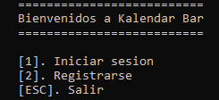

* 1. *[1]. Iniciar sesión:*

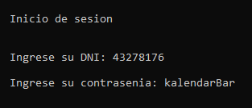Esta opción se activará si presiona el número uno, sirve para dar inicio al sistema, en la misma siguientes a un usuario ya registrado, administrador o empleado, su DNI y contraseña correspondiente.

*1.2) [2]. Registrarse:*

En este caso, si presiona 2, lo llevara a un menú para poder registrarse en el sistema. En este le pedirá su DNI, su nombre, su apellido, y también deberá ingresar una contraseña la cual deberá recordar para, más tarde, iniciar sesión. Luego de que se haya registrado exitosamente, deberá presionar cualquier letra del teclado para continuar utilizando el programa.

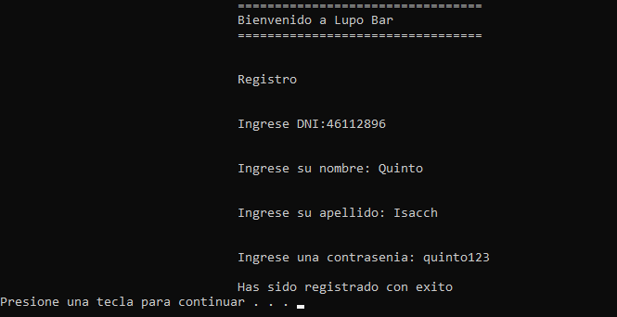

*1.3) [ESC]. Salir:*

Esta opción es simplemente para cerrar el programa, y para hacer esto solo debe presionar la tecla Esc.

***2) MENU DE EMPLEADO:***

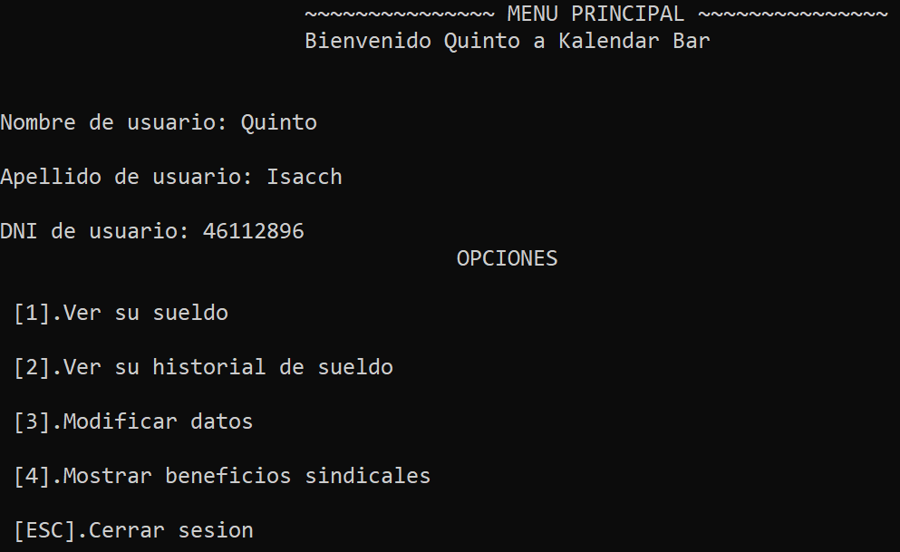Si usted inicia sesión siendo un empleado, le aparecerá el siguiente menú:

2.1) [1]. Ver su sueldo:

2.2) [2]. Ver su historial de sueldo:

*2.2) [1]. Ver su sueldo:*

Elija esta opción para ver toda la información relacionada a su sueldo en una lista como la siguiente: 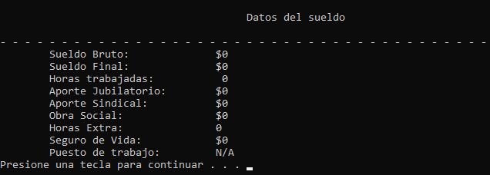

Luego de terminar de ver los datos deberá presionar cualquier tecla de su teclado para proseguir.

*2.2) [2]. Ver su historial de sueldo:*

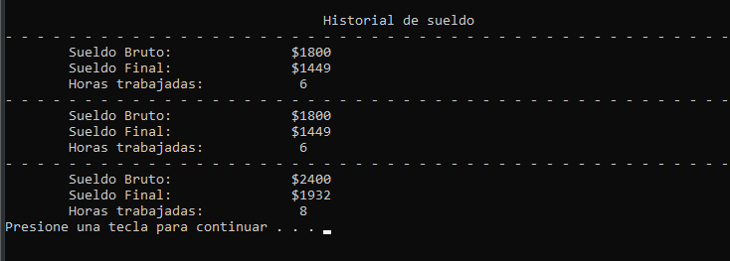Al elegir esta opción, podrá ver un recibo con todos sus cobros desde el momento en que comenzó a trabajar, en forma de lista.

*2.3) [3]. Modificar datos:*

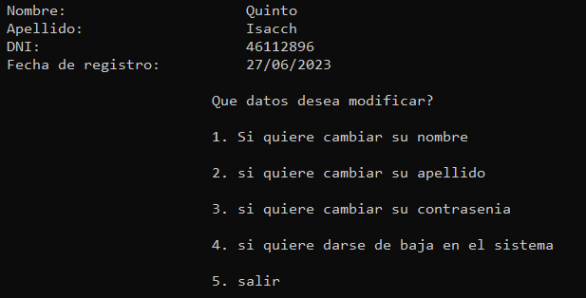En caso de que quiera modificar alguno de sus datos, deberá ingresar el número 3. Para, luego, elegir entre los siguientes campos a modificar:

* En caso de que quiera cambiar su nombre, apellido o contraseña tendrá que ingresar el número correspondiente al campo que desee modificar. El cambio se realizará de la siguiente forma, siendo igual para las primeras tres opciones. Usted simplemente deberá ingresar el nuevo dato:

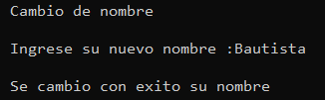

* Si usted desea darse de baja del sistema, deberá ingresar el número 4, luego de ingresarlo se dará de baja automáticamente.

***ATENCION!:*** Esta acción es irreversible, luego de darse de baja no podrá usar el sistema hasta que un administrador lo dé de alta.

* En caso contrario, que no desee modificar ningún dato, simplemente presione el número 5 para volver al menú principal.

*2.4) [4]. Mostrar beneficios sindicales:*

Para visualizar los beneficios que ofrece su obra social deberá elegir esta opción. A continuación, podrá ver una lista de los mismos de la siguiente forma:

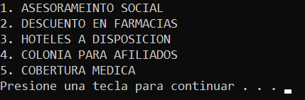

***3) MENU DE ADMINISTRADOR:***

Si usted inicia sesión siendo administrador, le aparecerá este menú:

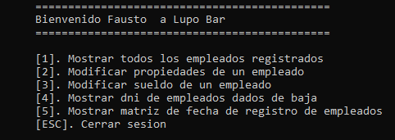

*3.1) [1]. Mostrar todos los empleados registrados:*

* 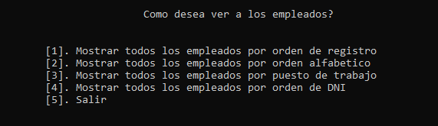Esta opción le permitirá ver en una lista todos sus empleados junto con sus datos de las siguientes formas, deberá presionar la opción que corresponda a de qué manera desea ver la misma.
* Luego para salir tendrás que presionar 5 y cualquier tecla para continuar, en este caso, lo llevara el menú de administrador nuevamente.

*3.2) [2]. Modificar propiedades de un empleado:*

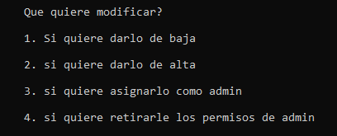Si usted ingresa [2], podrá ver la lista de todos sus empleados, el programa le pedirá el DNI de algún empleado que quiera modificarle un dato, estos incluyen darlo de baja, darlo de alta, asignarlo como administrador, o quitarle los permisos de administrador. Deberá ingresar la opción que desee realizar según el número que corresponda.

*3.3) [3]. Modificar sueldo de un empleado:*

Esta opción le permite hacer un cambio en el sueldo, para hacer esto solo tendrá que ingresar el DNI del empleado que le quiera modificar el sueldo:



Luego le aparecerá un listado de puestos de trabajo, de la siguiente forma:

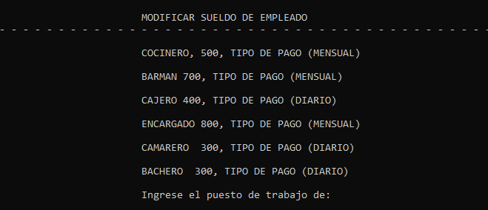

Ahora tendrás que ingresar el puesto que ocupa el empleado que le quiere cambiar el monto que cobra. El puesto ingresado debe estar incluido en el listado.

*3.4) [4]. Mostrar DNI de empleados dados de baja:*

Al elegir esta opción, podrá ver uno al lado de otro, los DNI de los empleados que estén dados de baja.

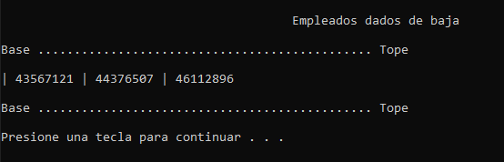

Para continuar deberá presionar alguna tecla.

*3.5) [5]. Mostrar matriz de fecha de registro de empleados:*

Si usted elige la opción 5, se le mostrará en una matriz, la fecha (día/mes/año) en la cual cada empleado se registró junto a su DNI.

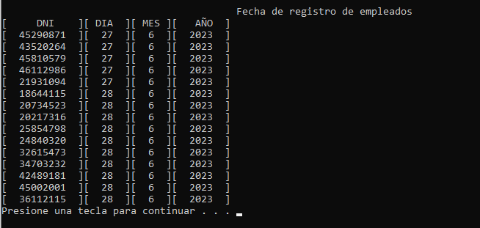

3.6) [ESC].

Cerrar sesión:

Si al estar en el menú de administrador usted presiona Esc en el teclado, se le cerrara la sesión y lo llevara al menú principal.